**USER GUIDE (PANDUAN PENGGUNA)**

1. Bukalah web browser (IE atau Mozila FireFox atau lainnya) dengan alamat url sebagai berikut:

sppraisya.epizy.com

2. Kemudian tekan Enter pada tombol keyboard atau klik tombol Go pada browser.

3. Dalam aplikasi tersebut yang bisa mengakses Admin,Petugas, dan Siswa

4. Akan muncul tampilan halaman depan/login aplikasi Pembayaran SPP

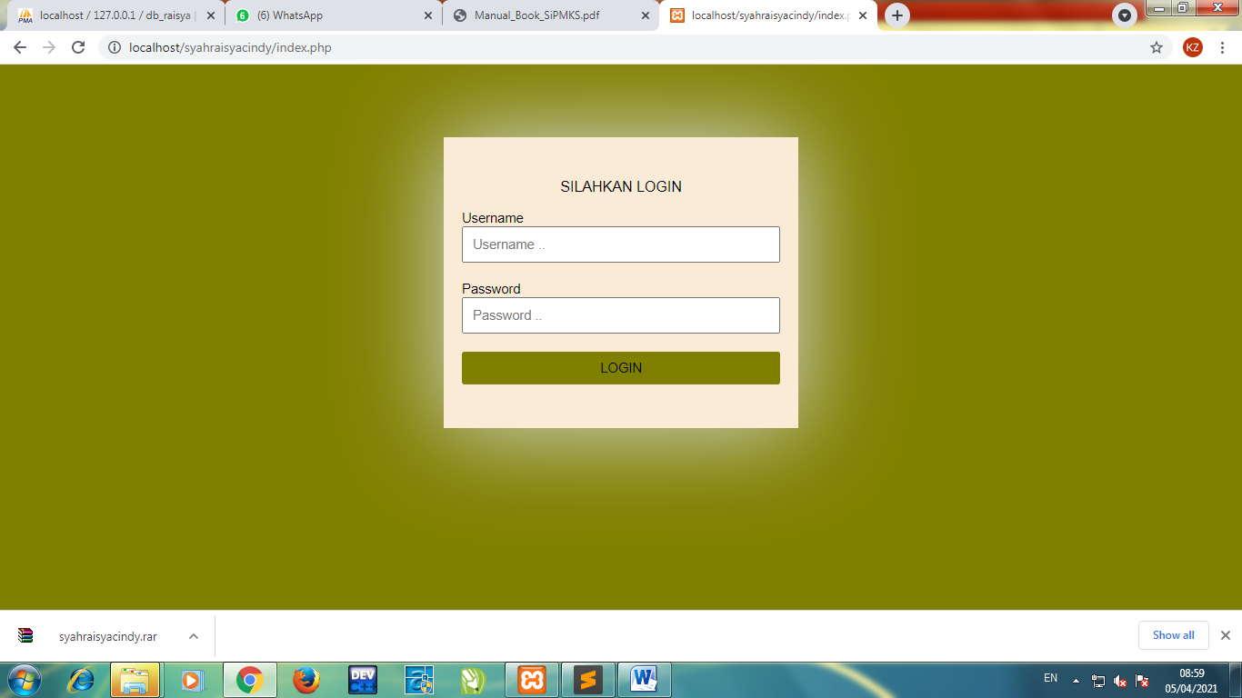

5. Jika anda login sebagai admin. Masukkan username admin dan password maka akan tampil seperti berikut

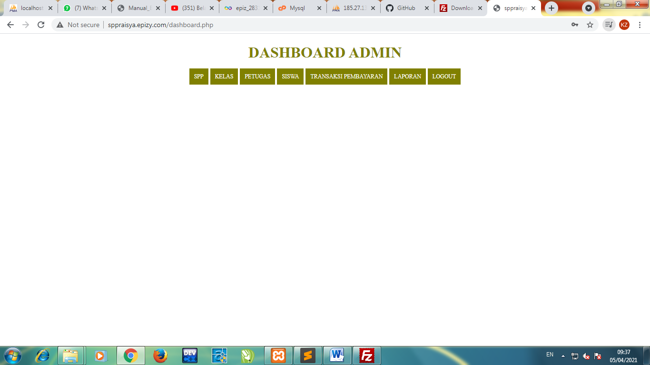

6. Jika anda login sebagai petugas, maka akan tampil seperti berikut

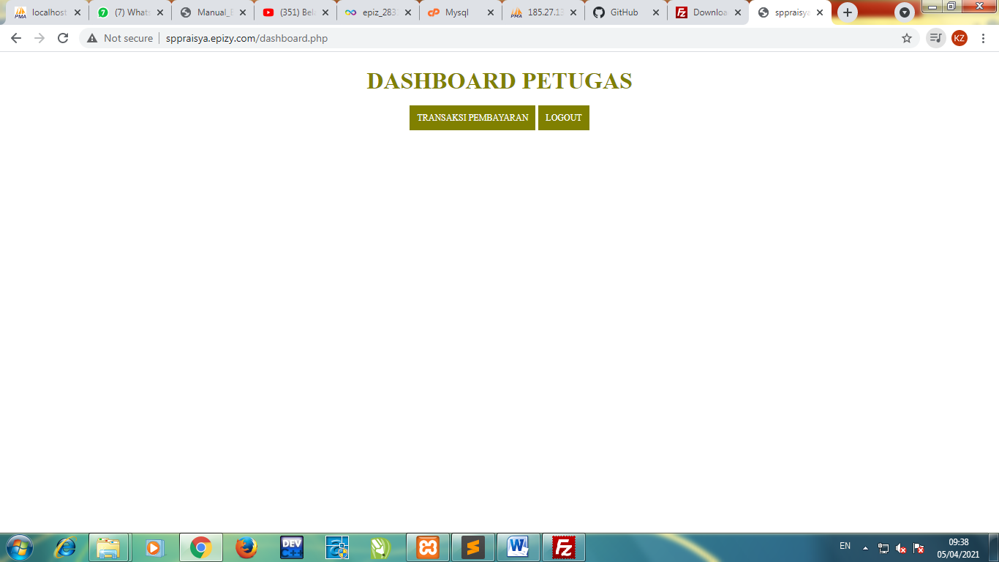

7. Dan jika anda login sebagai siswa, maka akan tampil dashboard siswa yang hanya meli8hat history pembayaran

